Отчёт по индивидуальному проекту. Этап 1
  - Размещение на GitHub Pages заготовки для персонального сайта

Цель работы
Разместить на GitHub Pages заготовку персонального академического сайта.

Задание
- Установить необходимое программное обеспечение
- Скачать шаблон темы сайта
- Разместить его на хостинге git
- Установить параметр для URL сайта
- Разместить заготовку сайта на GitHub Pages

Выполнение проекта
Устанавливаю Ruby, Bundler и зависимости темы через dnf install.
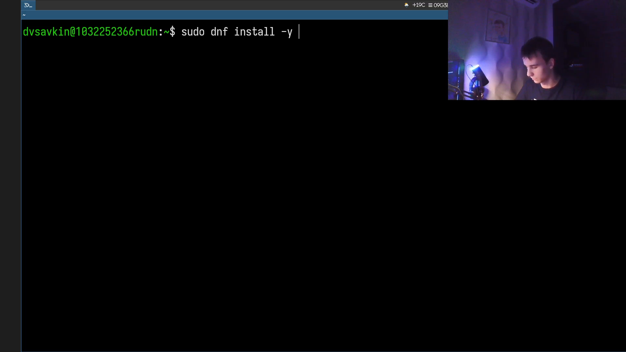
Создаю репозиторий Dmitry169.github.io на основе шаблона academicpages командой gh repo create.
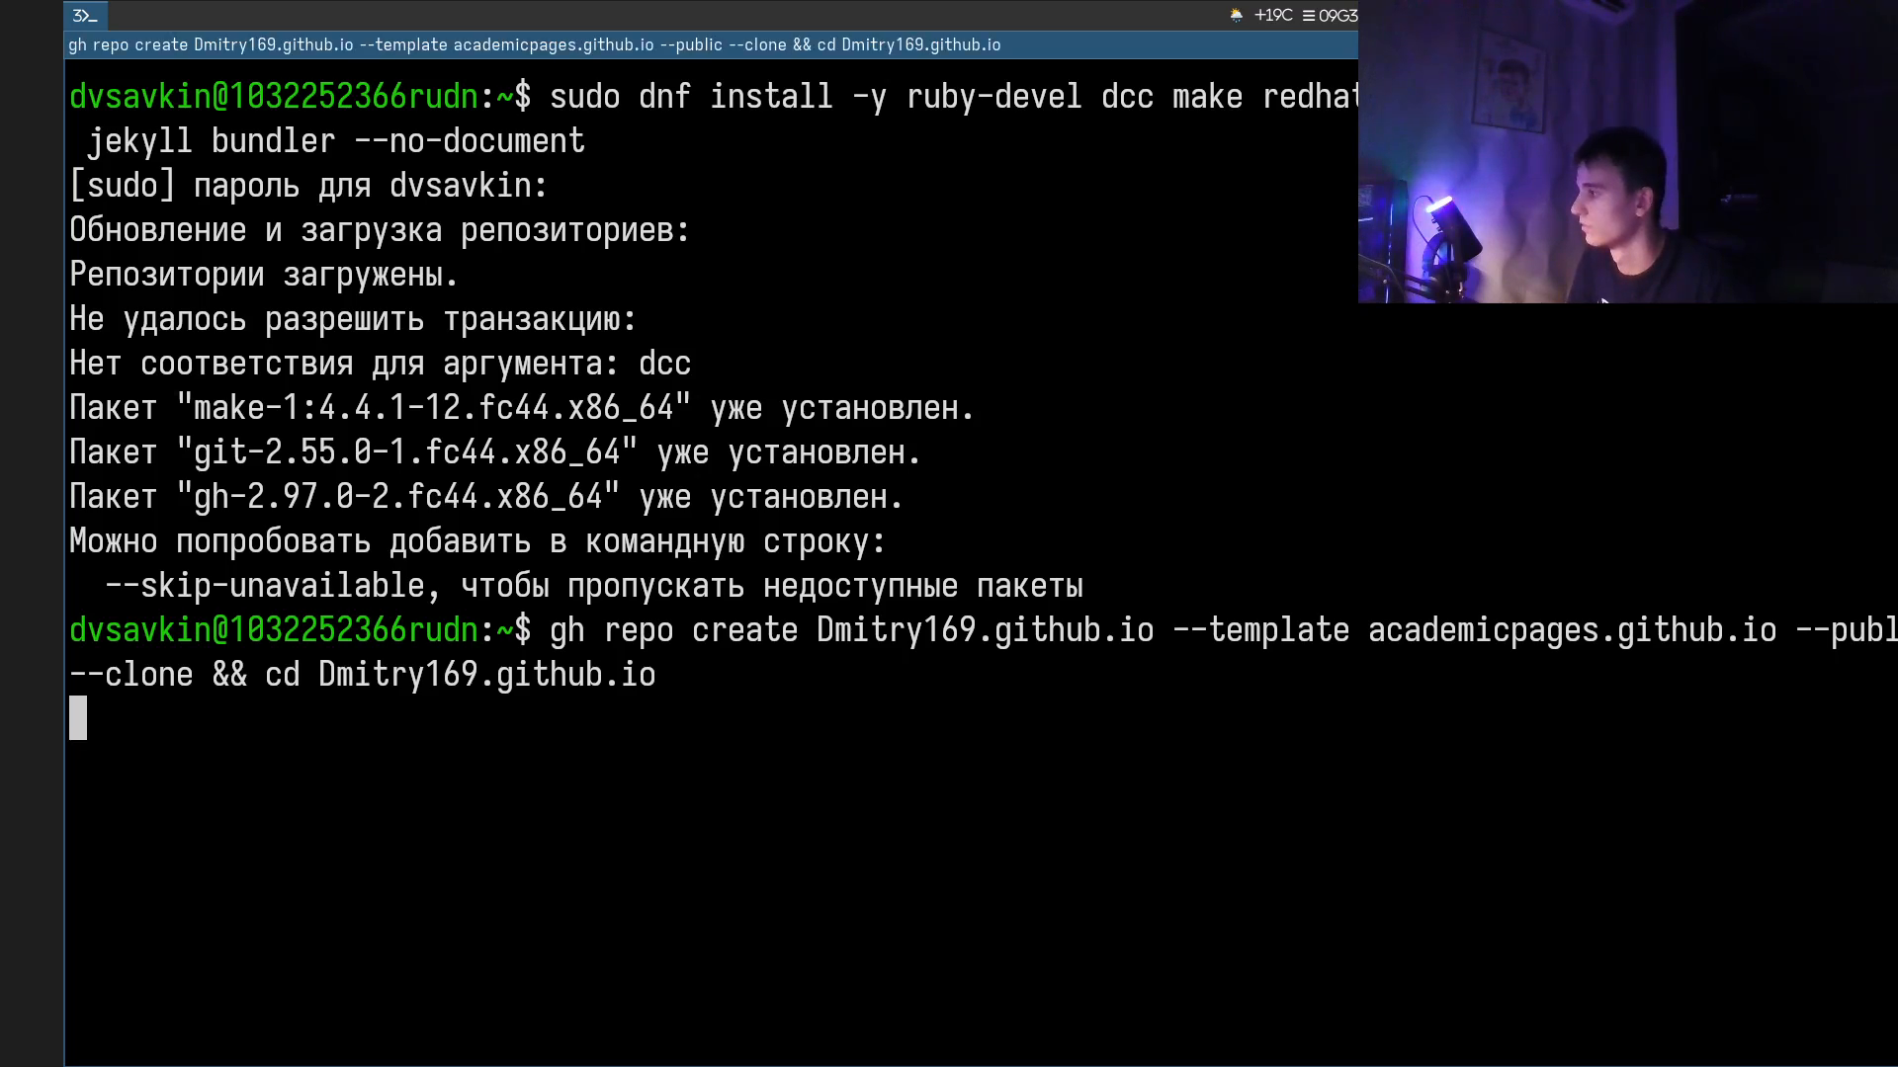
Клонирую шаблон и устанавливаю зависимости Jekyll через bundle install.
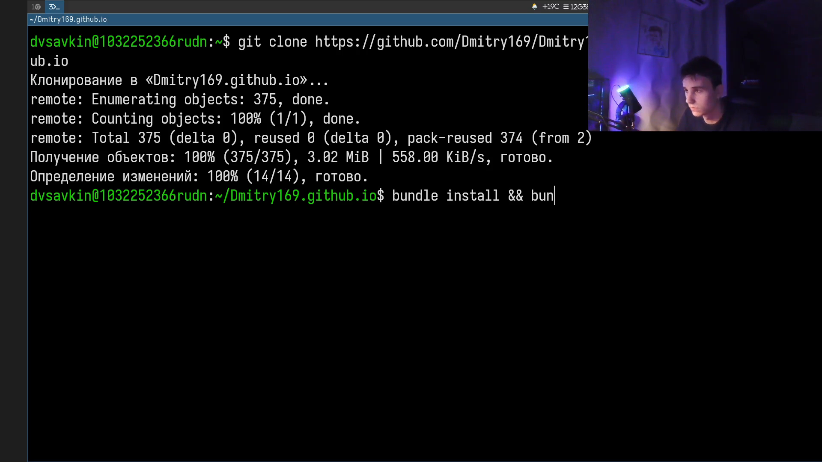
Настраиваю url/baseurl в _config.yml и собираю сайт командой bundle exec jekyll build.
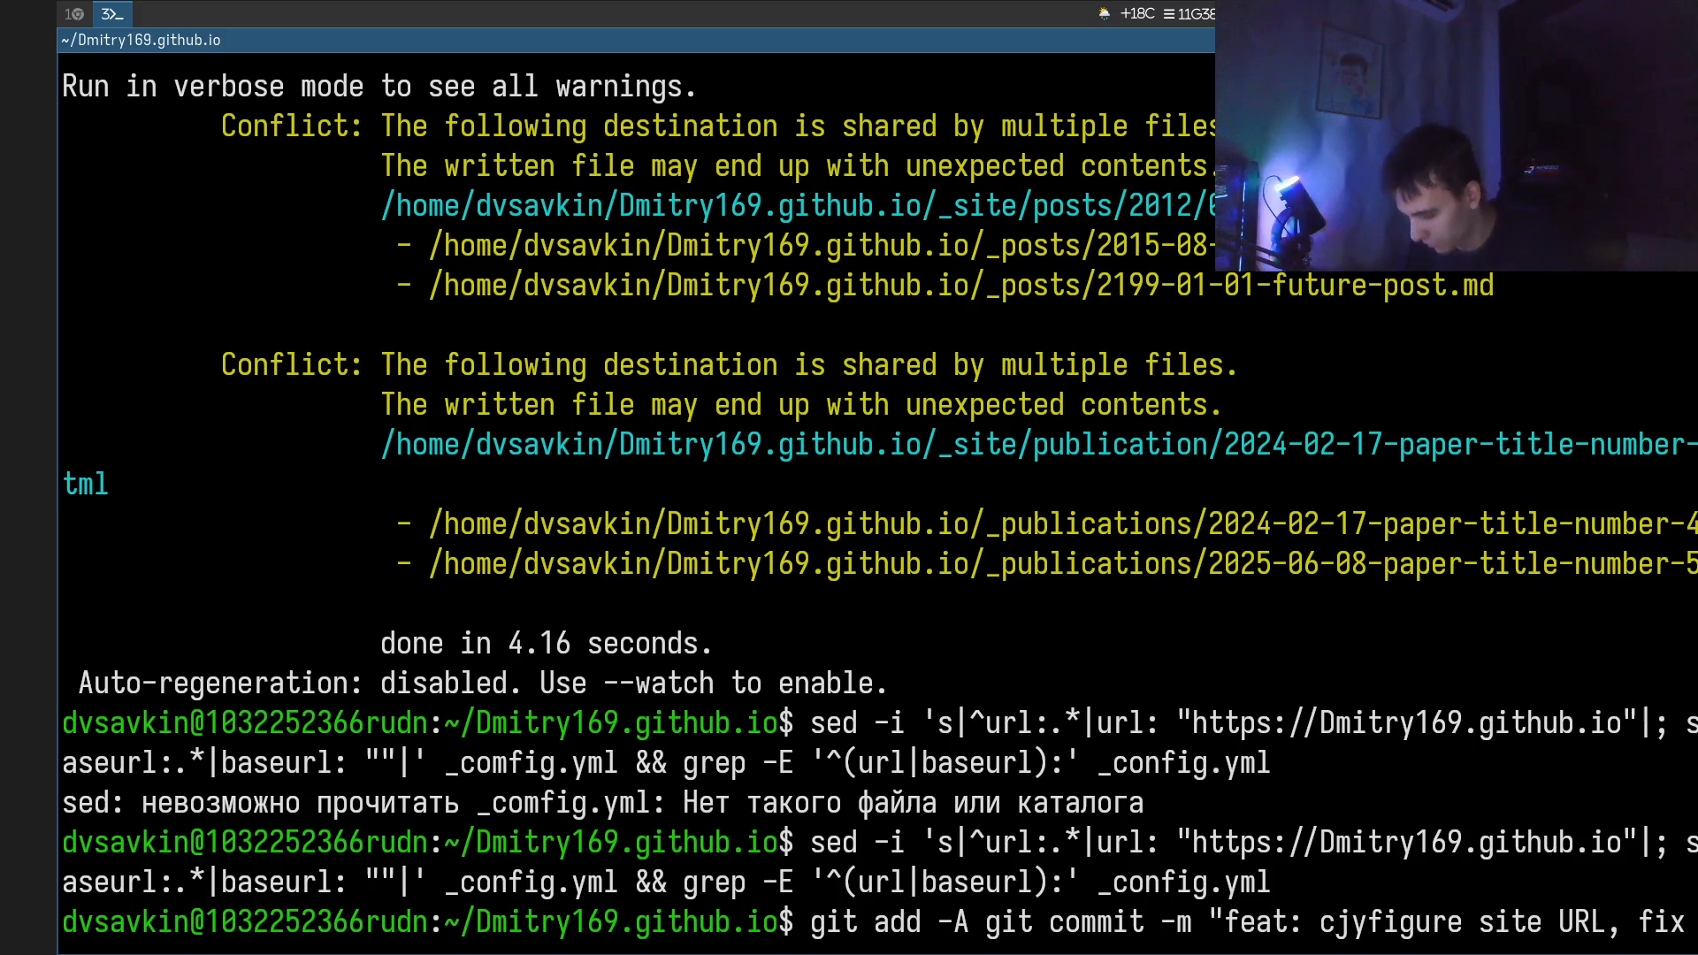
Коммичу изменения и отправляю их на GitHub командой git push.
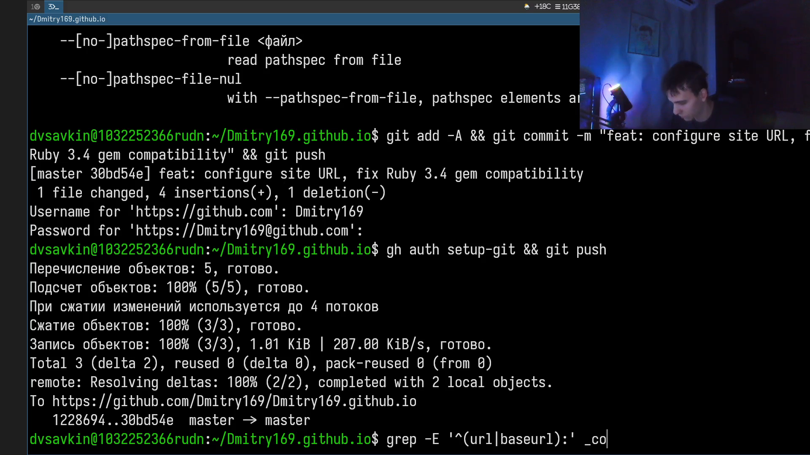
Включаю публикацию через GitHub Pages и проверяю доступность сайта командой curl — сервер отвечает кодом 200.
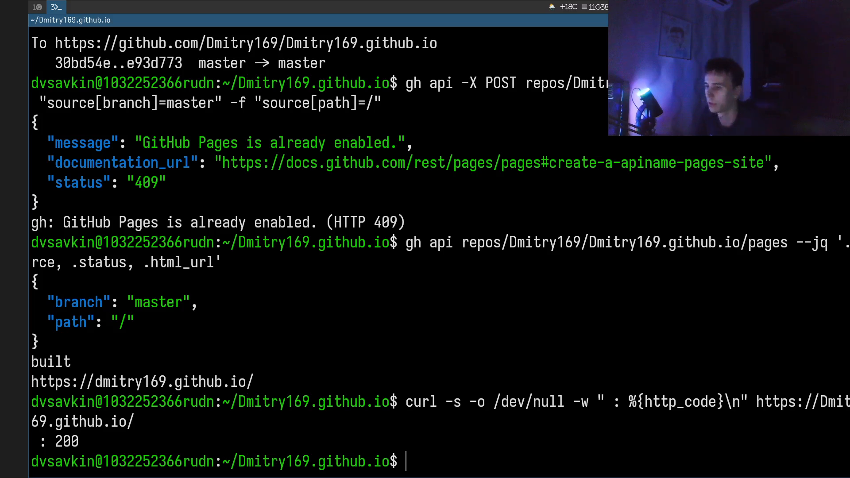

Выводы
Установлено необходимое программное обеспечение (Ruby, Bundler, Jekyll), развёрнут шаблон темы academicpages, настроен параметр URL сайта, заготовка сайта опубликована на GitHub Pages.

